**附件3：**

**工作职权运行流程图**

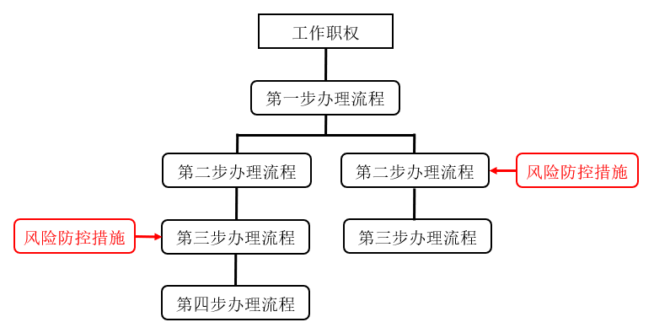填报单位（盖章）：   负责人（签字）： 分管领导（签字）：

**※备注：**

**1.此表仅为样表，可以根据实际情况进行调整。**

**2.各项工作职权须逐表展示。**

**3.“风险防控措施”请用红色字体，须注明****措施内容。如填写空间不够，可标注序号，在该图表下方注明措施内容。**